УДК 330

**ТРАНСФОРМАЦИЯ РЫНКА ТРУДА: ВЫЗОВЫ И ПЕРСПЕКТИВЫ ДЛЯ СОВРЕМЕННОГО БИЗНЕСА**

|  |
| --- |
| ***Мицкевич Ксения Алексеевна*** |
| ***Краенкова Кристина Игоревна, доцент кафедры экономики и электронного бизнеса, к.э.н.***  ***УО «Витебский государственный технологический университет»*** |

*Аннотация*

*В статье приводятся результаты международных прогнозов в области искусственного интеллекта и его влияния на бизнес и рынок труда. Проанализированы изменения спроса на профессии, составлен список наиболее и наименее востребованных профессий по прогнозам глобального института McKinsey, Всемирного экономического форума и Goldman Sachs, сделаны выводы и представлены конкретные примеры адаптации к трансформации рынка труда для сохранения конкурентоспособности бизнеса.*

*Ключевые слова: рынок труда, искусственный интеллект, профессии, навыки*

*ВВЕДЕНИЕ*

Технологии искусственного интеллекта (ИИ) стремительно развиваются и все больше проникают в различные сферы деятельности, включая бизнес. ИИ для бизнеса, с одной стороны, дает новые возможности, связанные с автоматизацией, внедрением инноваций и упрощением в принятии решений. С другой стороны, использование ИИ предполагает определенный уровень знаний, навыков и подготовки персонала, что приводит к серьезным изменениям в структуре занятости и потребностях работодателей (бизнеса). В данной работе рассматриваются изменения на рынке труда, связанные с использованием ИИ, на основе международного опыта и данных. Проводится анализ того, как ИИ может повлиять на различные профессии и отрасли, а также предлагаются рекомендации для бизнеса по адаптации к новым реалиям. В рамках исследования рассматриваются реальные возможности ИИ на сегодняшний день.

С помощью данной работы работодателям представятся следующие возможности:

* понять, как ИИ может повлиять на их бизнес и сотрудников.
* ознакомиться с информацией о том, какие профессии и отрасли наиболее подвержены автоматизации.
* проанализировать рекомендации по адаптации к изменениям на рынке труда.

Полученные результаты актуальны для крупного и среднего и малого бизнеса, которые хотят подготовиться к изменениям и сохранить свою конкурентоспособность на рынке.

*РАЗВИТИЕ ИСКУССТВЕННОГО ИНТЕЛЛЕКТА И ЕГО ВЛИЯНИЕ НА СОВРЕМЕННЫЙ БИЗНЕС*

Искусственный интеллект оказывает значительное влияние на бизнес и рынок труда. Он может привести к сокращению рабочих мест в некоторых отраслях и профессиях, где задачи могут быть автоматизированы. Однако ИИ также может создать новые рабочие места в других отраслях и профессиях, требующих навыков и знаний, которые недоступны машинам. Работодателям необходимо адаптироваться к этим изменениям, чтобы привлечь и удержать квалифицированных сотрудников.

Недавние разработки в области ИИ породили новые опасения по поводу крупномасштабных потерь рабочих мест, вызванных способностью автоматизировать быстро расширяющийся набор задач (включая нерутинные когнитивные задачи) и его потенциалом влияния на каждый сектор экономики.

Кроме того, существуют опасения по поводу благополучия сотрудников и более широкой рабочей среды, связанные с идеей о том, что ИИ может вскоре стать распространенным на рабочих местах, и подрывать место людей на нем. Однако ИИ также обладает потенциалом дополнять и расширять человеческие возможности, что в перспективе приведет к повышению производительности, увеличению спроса на человеческий труд и улучшению качества рабочих мест. Из чего следует, что с развитием и расширением возможностей ИИ связывают с одной стороны глобальные сокращения рабочих мест на рынке труда ввиду наибольшей эффективности применения ИИ в целях автоматизации разного рода рабочих процессов; с другой стороны распространение и широкое внедрение механизмов ИИ уже создает предпосылки для создания профессий, связанных с его обслуживанием и внедрением, а также для повышения значимости человеческого труда в целом.

Согласно исследованию глобального института McKinsey при использовании возможностей генеративного ИИ к 2030 году автоматизация сможет взять на себя задачи, на которые будет приходиться 21,5% отработанного времени в экономике США. При этом добавление возможностей генеративного ИИ позволит автоматизировать порядка 30% сегодняшнего рабочего времени, что особенно повысит эффективность работы в сферах [1].

По данным исследования к 2030 году ожидается прирост рабочих мест в сфере здравоохранения, примерно на 23% увеличится спрос на рабочие места в сфере STEM (технические, научные и инженерные узкопрофильные специальности) ввиду перехода экономики на цифровые технологии. При этом ожидаются потери рабочих мест в сфере офисной поддержки, обслуживании клиентов и сфере общественного питания. На рисунке 1.1 показаны ожидаемые изменения в востребованности различных профессий к 2030 году.

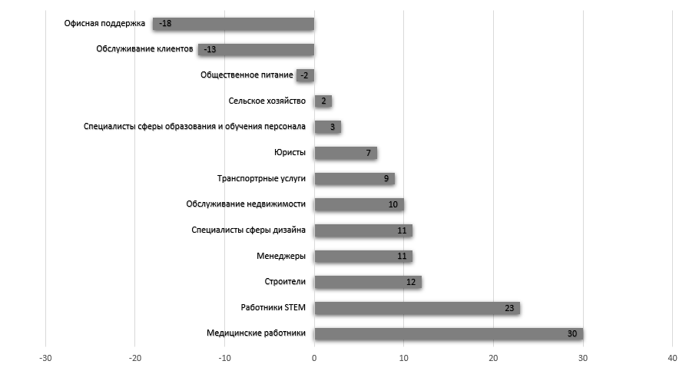**Рисунок 1.1 - Изменение спроса на профессии к 2030 году, %**

Источник: составлено автором на основе [1]

Как видно, больше всего могут пострадать работники, занятые на должностях с более низкой заработной платой и требованиями к образованию.

По данным отчета всемирного экономического форума «Будущее работы» [2], основанном на данных опроса крупнейших работодателей мира (в опросе приняли участие 803 компании, в которых в совокупности занято более 11 миллионов работников и которые охватывают 27 отраслей и 45 стран мира), в течение следующих 5-ти лет вследствие влияния таких факторов, как внедрение ИИ, оцифровка и иные факторы (переход на экологически чистую энергию и перераспределение цепочек снабжения) ожидается изменение четверти всех рабочих мест мира. Внедрение ИИ в свою очередь окажет двоякое влияние на обстановку на рынке: несмотря на значительное сокращение рабочих мест определенных отраслей (около 75% опрошенных компаний заявили о планах внедрения технологий ИИ в течение следующих 5-ти лет, что вызовет сокращение до 26 миллионов рабочих мест на административных и учетных должностях, включая кассиров, продавцов и бухгалтеров), влияние большинства технологий будет положительным в течение 5-ти следующих лет, так как аналитика больших данных и кибербезопасность станут главными факторами роста занятости.

В соответствии с описанными выше перспективами изменений на рынке труда Всемирным экономическим форумом был составлен список профессий, которые будут наиболее и наименее востребованы в ближайшие годы, показанный в таблице 1.1.

**Таблица 1.1 – Список наиболее и наименее востребованных профессий по прогнозам Всемирного экономического форума**

|  |  |
| --- | --- |
| Наиболее быстро развивающиеся и распространяющиеся рабочие места | Наиболее быстро сокращающиеся рабочие места |
| Специалисты по искусственному интеллекту и машинному обучению | Банковские сотрудники и смежные профессии |
| Менеджеры по устойчивому развитию | Сотрудники почтовой службы |
| Бизнес-аналитики | Кассиры |
| Эксперты в сфере информационной безопасности | Операторы ввода данных |
| Специалисты в сфере финансовых услуг (финтех) | Секретари |
| Дата-аналитики и дата-инженеры | Работники в сфере учета материалов и складскому учету |
| Специалисты по робототехнике | Бухгалтеры |
| Инженеры по электротехнологиям | Финансовые и страховые работники |
| Операторы сельскохозяйственного оборудования | Коммивояжеры и смежные профессии |
| Специалисты по цифровой трансформации | Чиновники |

Источник: составлено автором на основе [2]

В отчете рассказывается о том, что по прогнозам работодателей прогрессирующее внедрение технологий и растущая цифровизация в ближайшее время вызовут наибольшие изменения на рынке труда и станут положительным фактором для создания рабочих мест. При этом более ¾ опрошенных компаний планируют внедрять технологии больших данных, облачных вычислений и искусственного интеллекта в ближайшие пять лет.

В прогнозе инвестиционного банка Goldman Sachs [3] говорится следующее: искусственный интеллект окажет серьезное влияние на многие отрасли, влияя на ситуацию с занятостью в секторах здравоохранения и сельского хозяйства. Поскольку искусственный интеллект продолжает развиваться, ожидается, что спрос на работников в области робототехники и разработки программного обеспечения будет расти с невероятной скоростью. При этом сообщается, что за последние 20 лет неустанно развивающиеся процессы автоматизации лишили людей 1,7 миллиона профессий. Однако исследования показывают, что технологии автоматизации смогут создать до 97 миллионов новых рабочих мест к 2025 году. В таблице 1.2 представлен список наиболее и наименее востребованных профессий будущего по мнению Goldman Sachs [3].

**Таблица 1.2 – Список наименее востребованных профессий по прогнозам Goldman Sachs**

|  |  |
| --- | --- |
| Наиболее востребованные профессии будущего | Наименее востребованные профессии будущего |
| Консультанты по искусственному интеллекту | Рабочие места на производстве |
| Аналитики данных | Банковские и офисные сотрудники |
| Инженеры по искусственному интеллекту | Административные служащие |
| UX/UI-дизайнеры | Работники в сфере транспорта и логистики |
| Бизнес-стратеги | Работники в сфере медицинских услуг |
| Специалисты по кибербезопасности | Финансовые и страховые работники |
| Инженеры-робототехники | Творческие профессии |

Источник: составлено автором на основе [3]

Таким образом, основываясь на прогнозах, содержание которых приведено выше, можно с уверенностью заключить, что технологии генеративного ИИ уже начали процесс создания новой эры на рынке труда. По данным прогнозов наиболее уязвимыми перед развитием технологий генеративного ИИ станут такие профессии, как офисные рабочие, работники сферы обслуживания, в то время как специалисты в области STEM будут все более востребованы работодателями. Отдельные прогнозы сообщают о дальнейшем увеличении спроса на работников медицинской сферы. В широком смысле, чтобы воспользоваться всеми преимуществами генеративного ИИ и сделать работу более продуктивной, работодателям и более широким экосистемам необходимо будет установить четкие руководящие принципы и ограничения, связанные с использованием ИИ, а работникам придется рассматривать процессы автоматизации не как разрушителей рабочих мест, а как средства, улучшающие работу. Работникам необходимо будет освоить навыки управления и использования технологий ИИ и автоматизации в целом и, что немаловажно, грамотно использовать остальное время, чтобы сосредоточиться на более ценных видах деятельности.

*ЗАКЛЮЧЕНИЕ*

Искусственный интеллект оказывает значительное влияние на рынок труда всего мира. Международные прогнозы показывают, что ИИ приведет к сокращению рабочих мест в некоторых отраслях и профессиях, где задачи могут быть автоматизированы. Однако ИИ также создаст новые рабочие места в других отраслях и профессиях, требующих навыков и знаний, которые недоступны машинам и востребованы среди работодателей.

ИИ уже сегодня оказывает влияние на рынок труда во всех странах мира. В ближайшие годы влияние ИИ на рынок труда будет только усиливаться, следовательно, работодателям всего мира необходимо адаптироваться к этим изменениям, чтобы сохранить свою конкурентоспособность. Для этого работодателям необходимо: инвестировать в обучение и развитие сотрудников, чтобы они могли приобрести навыки и знания, необходимые для работы бизнеса в условиях ИИ, пересмотреть свои бизнес-процессы и рабочие места, чтобы адаптировать их к ИИ, развивать инновации и внедрять новые технологии, чтобы использовать преимущества ИИ.

*СПИСОК ИСПОЛЬЗОВАННЫХ ИСТОЧНИКОВ*

1. Generative AI and the future of work in America [Электронный ресурс] // Глобальный институт McKinsey. Режим доступа: https://www.mckinsey.com/mgi/our-research/generative-ai-and-the-future-of-work-in-america – Дата доступа: 25.09.2023.
2. The future of jobs report 2020 [Электронный ресурс] // Всемирный экономический форум. Режим доступа: https://www.mckinsey.com/mgi/our-research/generative-ai-and-the-future-of-work-in-america – Дата доступа: 25.09.2023.
3. Искусственный интеллект может заменить 300 миллионов рабочих мест в развитых странах [Электронный ресурс] // Meduza. Режим доступа: https://meduza.io/feature/2023/04/01/iskusstvennyy-intellekt-mozhet-zamestit-300-millionov-rabochih-mest-v-razvityh-stranah-on-spravitsya-s-polovinoy-zadach-v-yurisprudentsii-i-administrativnom-sektora – Дата доступа: 25.09.2023.